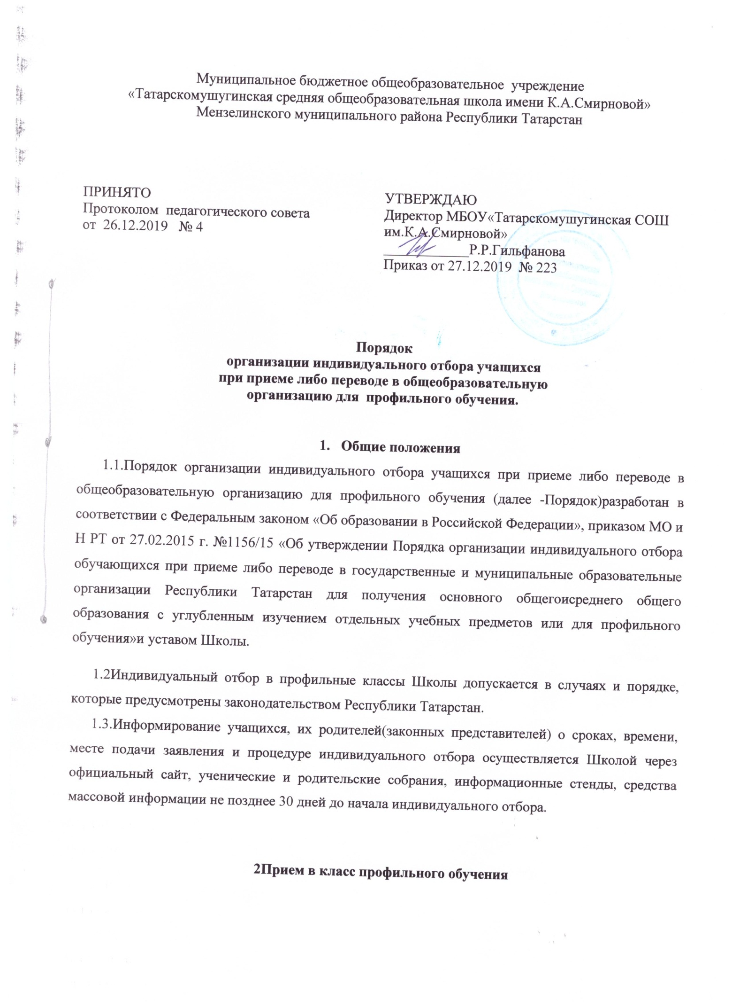
2.1.Для организации индивидуального отбора создается комиссия из числа педагогических, руководящих и иных работников Школы и представителей органов управления Школы, в чью компетенцию входят вопросы участия в индивидуальном отборе учащихся.
2.2.В состав комиссии для организации индивидуального отбора учащихся в приеме в класс(ы) профильного обучения в обязательном порядке включаются педагогические работники, осуществляющие обучение по соответствующим учебным предметам профильного обучения.
Численность, персональный состав, и организация работы комиссии устанавливаются локальными актами (приказами) Школы.

2.3.Школой определяются критерии индивидуального отбора. Учитываются отметки из аттестата по профильным предметам, отметки (баллы) за ОГЭ по профильным предметам ( в случае отсутствия результата ОГЭ- результат собеседования); участие в муниципальных, региональных и заключительных этапах Всероссийской олимпиады, конференций, конкурсов или проектов (предусматривается 1 балл за каждое участие). Устанавливается минимальная сумма баллов для отбора в профильный класс.
2.4.По результатам индивидуального отбора и на основании решения комиссии издается локальный акт (приказ) Школы о приеме учащихся в профильный класс.
2.5.Преимущественным правом при приеме либо переводе в класс профильного обучения Школы обладают следующие категории учащихся:
-победители и призеры муниципального, регионального и заключительного этапов Всероссийской олимпиад школьников, а также олимпиад, включенных в перечень, утвержденный Министерством образовании и науки Российской Федерации, по предметам профильного обучения;
-победители и призеры муниципальных, республиканских, всероссийских и международных конференций и конкурсов научно-исследовательских работ или проектов, утвержденных органами местного самоуправления Республики Татарстан, осуществляющими управление в сфере образования, Министерством образования и науки Республики Татарстан, Министерством образования и науки Российской Федерации по предметам профильного обучения;
-учащиеся, принимаемые в Школу в порядке перевода из другой образовательной организации, освоившие образовательные программы среднего общего образования в классе соответствующего профильного обучения, показавшие хорошие и отличные знания по предметам профильного обучения;
-дети-сироты и дети, оставшиеся без попечения родителей;
-учащиеся с ограниченными возможностями здоровья, дети – инвалиды и инвалиды, которым согласно заключениям психолого – медико – педагогической комиссии и федерального учреждения медико-социальной-экспертизы не противопоказано обучение в соответствующих образовательных организациях и наличие в Школе необходимых условий для учащихся с ограниченными возможностями здоровья.
2.6.О решении комиссии Школа обязана проинформировать родителей (законного представителя) учащегося не позднее чем через три рабочих дня после дня подписания протокола комиссией по соответствующему профилю.
2.7.В случае несогласия с решением комиссии родители (законные представители) учащегося имеют право не позднее чем в течение двух рабочих дней после дня ознакомления с результатами по профилю направить апелляцию путем подачи письменного заявления в конфликтную комиссию, созданную в Школе.
2.8.Отказ по результатам индивидуального отбора учащихся в приеме в класс профильного обучения не является основанием для отчисления учащегося из Школы.
В приеме в Школу может быть отказано только по причине отсутствия в ней свободных мест. В случае отказа в предоставлении места в Школе родители (законные представители) учащегося для решения вопроса о его устройстве в другую общеобразовательную организацию обращаются непосредственно в орган местного самоуправления, осуществляющий управление в сфере образования.
Орган местного самоуправления, осуществляющий управление в сфере образования создает условия для приема в общеобразовательные классы учащихся, не прошедших индивидуальный отбор и не участвующих в индивидуальном отборе.
2.9. За учащимися класса профильного обучения сохраняется право перевода в классы непрофильного обучения (при их наличии). Перевод осуществляется на основании заявления родителей (законных представителей) учащегося и решения уполномоченного коллегиального органа Школы.
2.10.Организация индивидуального отбора осуществляется по личному заявлению (Приложение) родителей (законных представителей) учащегося на имя руководителя Школы при предъявлении оригинала документа, удостоверяющего личность родителя (законного представителя), либо оригинала документа, удостоверяющего личность иностранного гражданина в Российской Федерации в соответствии со статьей 10 Федерального закона от 25.07.20012 г. №115 – ФЗ «О правовом положении иностранных граждан в Российской Федерации».
Заявление подается не позднее 10 календарных дней до срока проведения индивидуального отбора, установленного Школой.
Школа может осуществить прием указанного заявления в форме электронного документа с использованием информационно – коммуникационных сетей общего пользования.
2.11.В заявлении родителями (законными представителями) учащегося указываются следующие сведения:
а) фамилия, имя, отчество (последнее – при наличии) учащегося;
б) дата и место рождения учащегося;
в) фамилия, имя, отчество (последнее – при наличии) родителей (законных представителей) учащегося;
г) класс профильного обучения;
д) обстоятельства, указанные в пункте 2.1. настоящего Порядка, свидетельствующие о наличии преимущественного права зачисления учащегося в класс профильного обучения (при наличии).
2.12. Для подтверждения обстоятельств, свидетельствующих о наличии преимущественного права зачисления учащегося в класс профильного обучения, представляются соответствующие документы, доказывающие:
- достижения в олимпиадах, интеллектуальных и спортивных состязаниях, конкурсных мероприятиях в области искусства, научно-исследовательской деятельности, научно-технического творчества, спорта различных уровней (дипломы, грамоты, сертификаты, благодарственные письма);
- результаты освоения образовательной программы по соответствующему(им) учебному(ым) предмету(ам) за курс начального либо основного общего образования (ведомость успеваемости или аттестат об основном общем образовании).
2.13. Родители (законные представители) учащихся дополнительно к заявлению и документам, удостоверяющим личность, предъявляют оригинал свидетельства о рождении ребенка либо заверенную в установленном порядке копию документа, подтверждающего родство заявителя (или законность представления прав учащегося), а также оригинал свидетельства о рождении ребенка либо заверенную в установленном порядке копию документа подтверждающего родство заявителя (или законность представления прав учащегося), а также оригинал свидетельства о рождении ребенка либо заверенную в установленном порядке копию документа, подтверждающего родство заявителя (или законность представления прав учащегося).
2.14. Для организации индивидуального отбора учащихся в классы профильного обучения при приеме или переводе учащегося из другой образовательной организации на обучение по образовательным программам среднего общего образования родители (законные представители) учащегося дополнительно представляют выданный ему документ государственного образца об основном общем образовании.
2.15. Родители (законные представители) учащегося, являющегося иностранным гражданином или лицом без гражданства, дополнительно к заявлению и документам, удостоверяющим личность, предъявляют заверенные в установленном порядке копии документов, подтверждающих родство заявителя (или законность представления прав учащегося), и документа, подтверждающего право заявителя на пребывание в Российской Федерации.
Иностранные граждане и лица без гражданства все документы представляют на русском языке или вместе с заверенным в установленном порядке переводом на русский язык.
2.16. Родители (законные представители) детей имеют право по своему усмотрению представлять другие документы, в том числе медицинское заключение о состоянии здоровья ребенка.
2.17. Документы, представленные родителями (законными представителями) учащихся, регистрируются в журнале приема заявлений. После регистрации заявления родителям (законным представителям) выдается расписка о получении документов, содержащая информацию о регистрационном номере заявления о приеме учащегося в Школу и перечне представленных документов. Расписка заверяется подписью должностного лица Школы, ответственного за прием документов, и печатью Школы.
2.18. Копии предъявляемых при приеме документов хранятся в Школе в период обучения учащегося.
3. Общие положения
3.1.Школа при осуществлении индивидуального отбора учащихся обязана обеспечить соблюдение прав граждан на получение образования, установленных законодательством Российской Федерации, создать условия гласности и открытости, обеспечить объективность оценки способностей и склонностей учащихся.
3.2. В случае изменения законодательства Российской Федерации в области образования и (или) устава Школы в части, затрагивающей вопросы организации индивидуального отбора учащихся при приеме либо переводе в класс(ы) профильного обучения, настоящий Порядок может быть изменен (дополнен).
4.Заключительные положения

4.1. Положение принято с учетом мнения Совета учащихся, Совета родителей, а также представительного органа работников организации, осуществляющей образовательную деятельность.
4.2. Изменения в Положение могут быть внесены только с учетом мнения Совета учащихся, Совета родителей, а также представительного органа работников организации, осуществляющей образовательную деятельность.


